السلام عليكم ورحمة الله وبركاته
إليكم طريقة التخلص من فيرس اوتورن بدون برنامج انتى فيرس
- قم بعمل نسخة ويندوز جديدة على جهازك
- لا تقم بفتح اى جزء من الهارد ديسك من على جهازك
- قم بالذهاب الى قائمة فولدر اوبشن لاظهار المخفى كالتالى
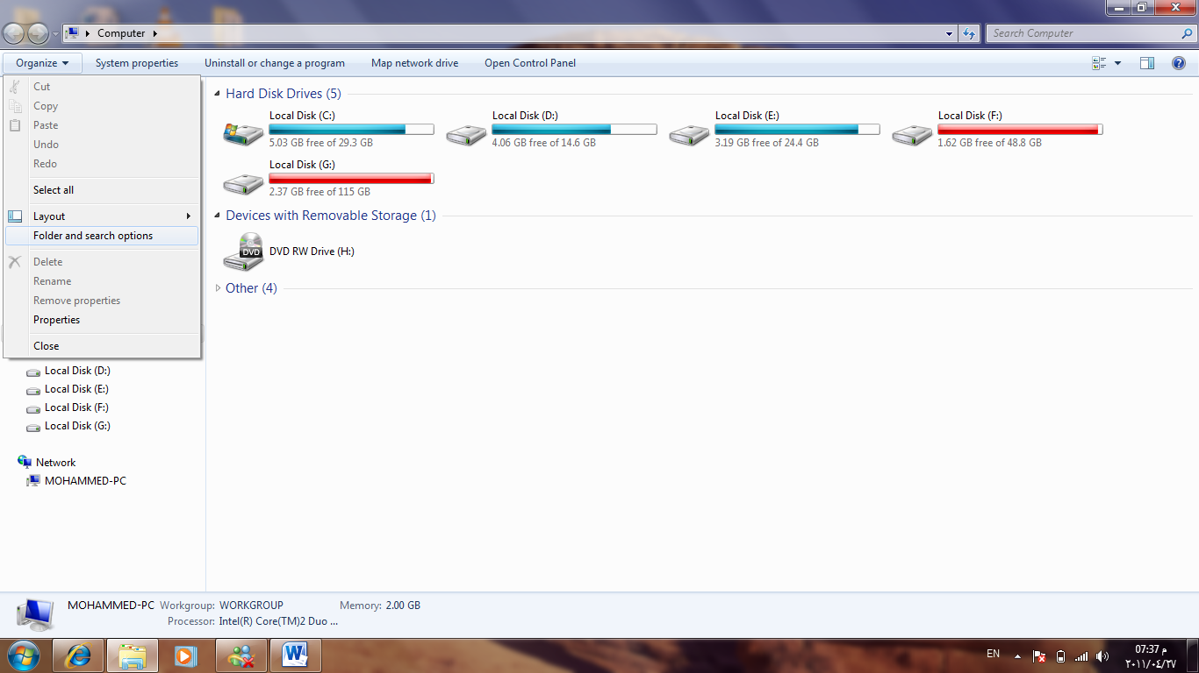

- ثم قم باظهار المخفى عن طريق
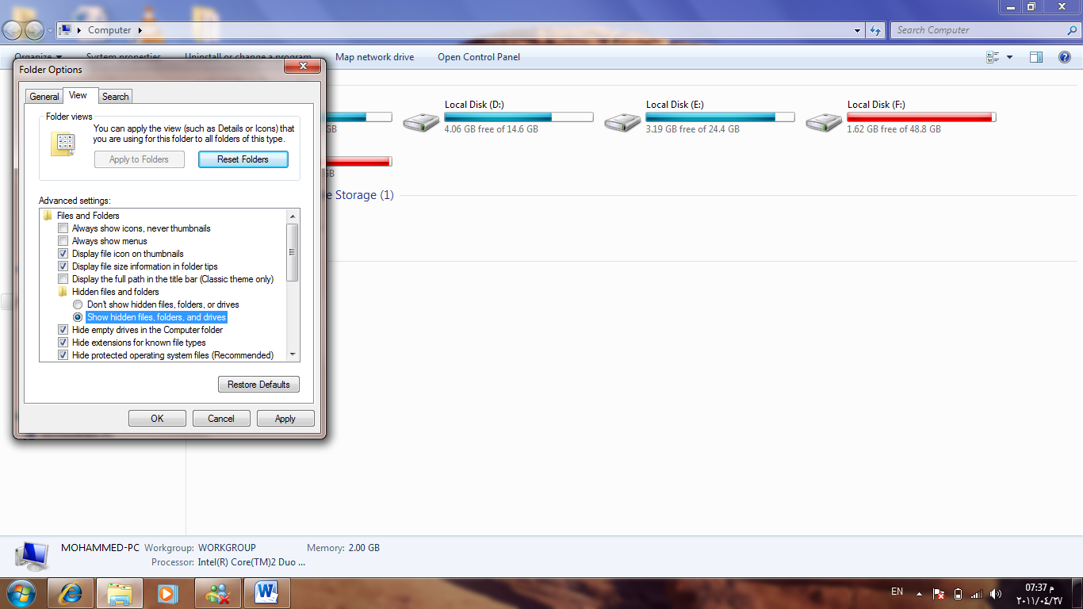

- ثم قم بفتح عن طريق اللوحة او القائمة التى تظهر على يسار الشاشة وقم بفتح كل جزء من اجزاء الهارد ديسك ثم قم بمسح اى ملف اسمه اوتورن أو اوتوبلاى كالتالى
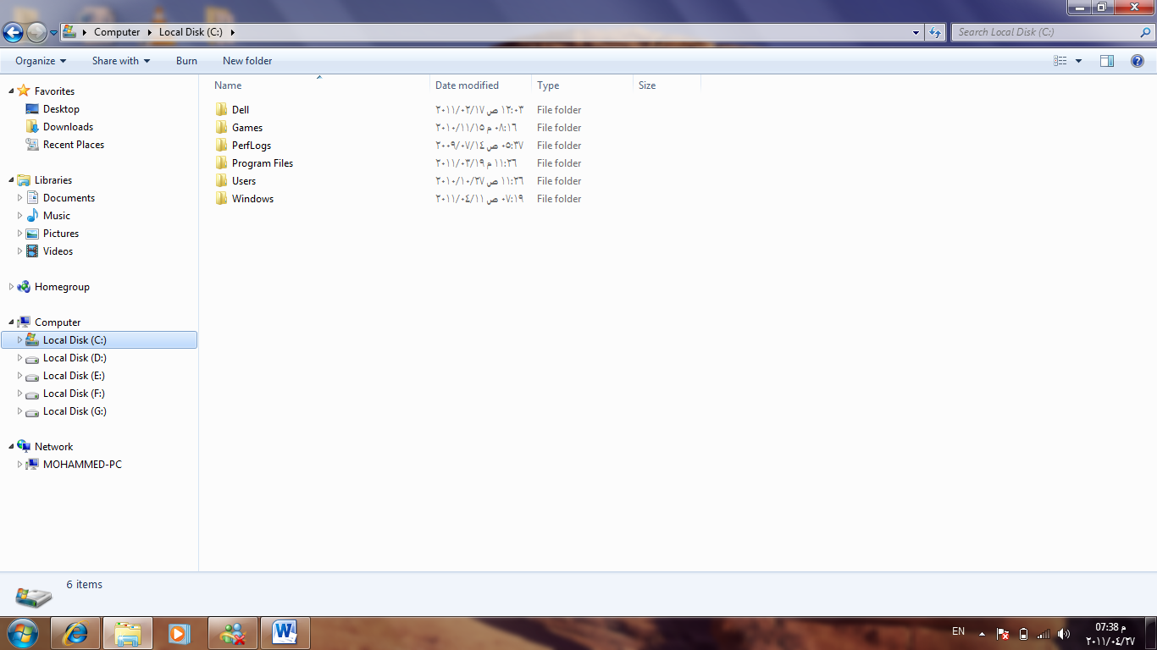

- ثم قم بعمل نسخة ويندوز جديدة
- ثم استمتع بجهازك وانسى فيرس الاوتورن

